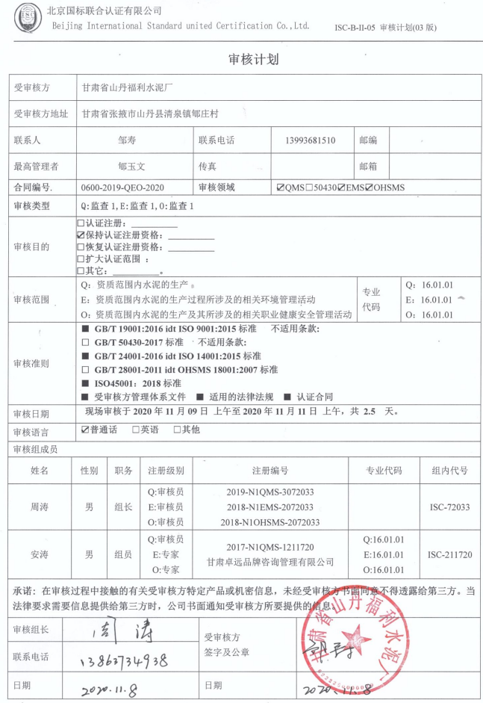

**审核计划**

|  |  |  |  |  |  |  |  |  |  |  |  |  |  |  |  |  |  |  |  |  |  |
| --- | --- | --- | --- | --- | --- | --- | --- | --- | --- | --- | --- | --- | --- | --- | --- | --- | --- | --- | --- | --- | --- |
| 受审核方 | | | | 甘肃省山丹福利水泥厂 | | | | | | | | | | | | | | | | | |
| 受审核方地址 | | | | 甘肃省张掖市山丹县清泉镇郇庄村 | | | | | | | | | | | | | | | | | |
| 联系人 | | | | 聂新瑞 | | | | | 联系电话 | | 15309366377 | | | | | 邮编 | |  | | | |
| 最高管理者 | | | | 聂新瑞 | | | | | 传真 | |  | | | | | 邮箱 | |  | | | |
| **合同编号**. | | | | 0600-2019-QEO-2020 | | | | | **审核领域** | | | □QMS□50430□EMS□OHSMS | | | | | | | | | |
| **审核类型** | | | | **Q:监查1,E:监查1,O:监查1** | | | | | | | | | | | | | | | | | |
| 审核目的 | | | | **□认证注册：__________**  **☑保持认证注册资格：__________**  **□恢复认证注册资格：__________**  **□扩大认证范围 ：**  **□其它：__________。** | | | | | | | | | | | | | | | | | |
| 审核范围 | | | | Q：资质范围内水泥的生产  E：资质范围内水泥的生产过程所涉及的相关环境管理活动  O：资质范围内水泥的生产及其所涉及的相关职业健康安全管理活动 | | | | | | | | | | | | | 专业  代码 | | Q：16.01.01  E：16.01.01  O：16.01.01 | | |
| 审核准则 | | | | **■ GB/T 19001:2016 idt ISO 9001:2015标准 不适用条款:**  **□ GB/T 50430-2017标准 不适用条款:**  **■ GB/T 24001-2016 idt ISO 14001:2015标准**  **□ GB/T 28001-2011 idt OHSMS 18001:2007标准**  **■ ISO45001：2018标准**  **■ 受审核方管理体系文件 ■ 适用的法律法规 ■ 认证合同** | | | | | | | | | | | | | | | | | |
| 审核日期 | | | | **现场审核于****2020年11月09日 上午至****2020年11月11日 上午，共** **2.5 天。** | | | | | | | | | | | | | | | | | |
| 审核语言 | | | | ☑**普通话** □**英语** □**其他** | | | | | | | | | | | | | | | | | |
| 审核组成员 | | | | | | | | | | | | | | | | | | | | | |
| 姓名 | | | 性别 | | 职务 | | 注册级别 | | 注册编号 | | | | | | 专业代码 | | | | | 组内代号 | |
| 周涛 | | | 男 | | 组长 | | Q:审核员  E:审核员  O:审核员 | | 2019-N1QMS-3072033  2018-N1EMS-2072033  2018-N1OHSMS-2072033 | | | | | |  | | | | | ISC-72033 | |
| 安涛 | | | 男 | | 组员 | | Q:审核员  E:专家  O:专家 | | 2017-N1QMS-1211720  甘肃卓远品牌咨询管理有限公司 | | | | | | Q:16.01.01  E:16.01.01  O:16.01.01 | | | | | ISC-211720 | |
| **承诺: 在审核过程中接触的有关受审核方特定产品或机密信息，未经受审核方书面同意不得透露给第三方。当法律要求需要信息提供给第三方时，公司书面通知受审核方所要提供的信息。** | | | | | | | | | | | | | | | | | | | | | |
| 审核组长 | |  | | | | | | | | 受审核方  签字及公章 | | |  | | | | | | | | |
| 联系电话 | |  | | | | | | | |
| 日期 | |  | | | | | | | | 日期 | | |  | | | | | | | | |
| **审核日程安排** | | | | | | | | | | | | | | | | | | | | | | |
| **日期** | **时间** | | | | | **部门** | | **过程** | | | | | | **涉及条款** | | | | | | | **审核人员** | |
|  |  | | | | |  | |  | | | | | |  | | | | | | |  | |

**注：每次监督审核必审条款：**

1. **Q：4.1、4.2、4.3、4.4、5.2、5.3、6.1、6.2、6.3、8.1、8.2、8.3、8.4、8.5、8.6、8.7、9.1、9.2、9.3、10.2、10.3;**
2. **J:3.2、3.3、3.4、4.2、4.3、5.2、5.3、6.2、6.3、7.2、7.3、7.4、8、9、10、11、12**
3. **E:4.1、4.2、4.3、4.4、5.2、5.3、6.1、6.2、8.1、8.2、9.1、9.2、9.3、10.2、10.3**
4. **S：4.1、4.2、4.3.1、4.3.2、4.3.3、4.4.1、4.4.3、4.4.6、4.4.7、4.5.1、4.5.2、4.5.3、4.5.5、4.6**
5. **除以上必审条款外还需审核：标准/规范/法规的执行情况、上次审核不符合项的验证、认证证书、标志的使用情况、投诉或事故、监督抽查情况、体系变动**